Ngày soạn: 12/10/2025
CHƯƠNG 2. TRÁI ĐẤT - HÀNH TINH CỦA HỆ MẶT TRỜI
BÀI 5. VỊ TRÍ TRÁI ĐẤT TRONG HỆ MẶT TRỜI.
HÌNH DẠNG, KÍCH THƯỚC CỦA TRÁI ĐẤT
Thời gian thực hiện: 1 tiết (Tiết 9)
I. MỤC TIÊU BÀI HỌC
1. Kiến thức
- Trình bày được vị trí của Trái Đất trong hệ Mặt Trời: vị trí, tương quan với các hành tinh khác,...
- Mô tả được hình dạng, kích thước của Trái Đất.
2. Năng lực
*Năng lực chung
- Năng lực tự học, tự chủ;
- Năng lực giải quyết vấn đề;
- Năng lực sáng tạo;
- Năng lực giao tiếp và hợp tác, ngôn ngữ.
*Năng lực đặc thù
- Quan sát các hiện tượng trong thực tế để biết được hình dạng của Trái Đất.
- Xác định được vị trí của Trái Đất trong Hệ Mặt Trời.
3. Phẩm chất
- Yêu gia đình, quê hương, đất nước.
- Thực hiện nghĩa vụ đạo đức, tôn trọng, chấp hành pháp luật, kỉ luật…
- Có trách nhiệm với bản thân, cộng động, đất nước, phát triển kinh tế đi đôi với bảo vệ tài nguyên môi trường.
- Mong muốn tìm hiểu, yêu quý và bảo vệ Trái Đất.
II. THIẾT BỊ DẠY HỌC VÀ HỌC LIỆU
1. Giáo viên
- Máy tính, máy chiếu, sách giáo viên, SGK, sách tham khảo
- Quả Địa Cầu
- Mô hình hệ Mặt Trời
- Các video, hình ảnh về Trái Đất và hệ Mặt Trời
- Tập bản đồ địa lí lớp 6.
2. Học sinh
- SGK, vở ghi, dụng cụ học tập, sách tham khảo...
- Tập bản đồ địa lí lớp 6.
- Quả Địa Cầu
III. TIẾN TRÌNH DẠY HỌC
1. HOẠT ĐỘNG KHỞI ĐỘNG (Dự kiến thời gian: 5 phút)
a. Mục tiêu
- HS có những hiểu biết ban đầu về vị trí của Trái Đất trong Hệ Mặt Trời.
- Tạo hứng thú cho học sinh trước khi bước vào bài mới.

b. Nội dung hoạt động
- HS dựa vào kiến thức và hiểu biết của mình để trả lời câu hỏi.
c. Sản phẩm hoạt động
- HS trả lời các câu hỏi theo sự hiểu biết của bản thân.
- GV có thể chuẩn bị phần thưởng như điểm số, tràng pháo tay, hiện vật,...
d.Tổ chức hoạt động
Hoạt động cá nhân, cặp/bàn
Bước 1: Chuyển giao nhiệm vụ
- GV dẫn dắt giao nhiệm vụ cho HS bằng câu đố (Chia lớp làm hai nhóm lớn cùng thi đua tìm lời giải đáp cho câu đố)
Câu đố: Em hãy quan sát ảnh sau và cho biết chủ đề các ảnh đề cập đến là gì (giáo viên cho từng ảnh xuất hiện)?
 | 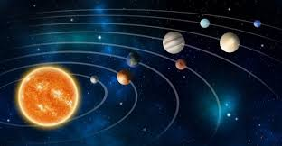
Hình 1 | Hình 2
 | 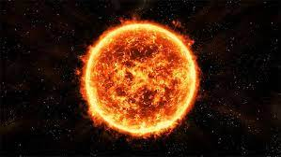
Hình 3 | Hình 4

Bước 2: Thực hiện nhiệm vụ
HS quan sát hình ảnh, tìm câu trả lời theo quan điểm cá nhân.
Bước 3: Báo cáo và thảo luận
HS trả lời câu hỏi của GV.
Bước 4: Kết luận, nhận định
GV nhận xét và dẫn dắt vào bài mới.
2. HOẠT ĐỘNG HÌNH THÀNH KIẾN THỨC MỚI (Dự kiến thời gian: 30 phút)
Hoạt động 1. Tìm hiểu về vị trí Trái Đất trong Hệ Mặt Trời (Dự kiến thời gian:13ph)
a. Mục tiêu
- Trình bày được đặc điểm của Hệ Mặt Trời.
- Xác định vị trí của Trái Đất trong hệ Mặt Trời.
b. Nội dung hoạt động
HS khai thác thông tin mục I; H.5.1 SGK và Tập bản đồ địa lí lớp 6, thực hiện yêu cầu của GV.
c. Sản phẩm hoạt động
Phiếu HT của HS về vị trí Trái đất trong hệ Mặt trời
d. Tổ chức hoạt động
Thảo luận cá nhân, cặp/bàn
Tổ chức trò chơi: AI NHANH HƠN
Bước 1: Chuyển giao nhiệm vụ
*Yêu cầu HS khai thác thông tin mục I; H.5.1 SGK và Tập bản đồ địa lí lớp 6, thực hiện nhiệm vụ sau:
- GV chia lớp thành 4 đội chơi, và giao nhiệm vụ: trong vòng 3 phút các đội chơi phải điền được các thông tin vào phiếu học tập sau:

- Trong vũ trụ bao la có rất nhiều.................................................................................................................
- Thiên Hà chứa ........................................gọi là................................................................
- Nằm ở trung tâm của Hệ Mặt Trời là..............................................................................
- Hệ Mặt Trời gồm….…..hành tinh.
- ………...............................................…là vật thể duy nhất có khả năng tự phát sáng.
- Trong Hệ Mặt Trời,..........……………..chuyển động xung quanh Mặt Trời và tự quay quanh mình.
- Hành tinh nằm ở vị trí xa Mặt Trời nhất là………...............................................……
- Hành tinh nằm ở vị trí gần Mặt Trời nhất là……....................................................…
- Trái Đất ở vị trí thứ……….theo thứ tự xa dần Mặt Trời.
- Ý nghĩa vị trí Trái Đất trong Hệ Mặt Trời:......................................................................

Bước 2: Thực hiện nhiệm vụ
- HS thực hiện nhiệm vụ, trao đổi kết quả làm việc và ghi vào giấy nháp.
- GV quan sát, theo dõi, đánh giá thái độ…
Bước 3: Báo cáo và thảo luận
- GV cho các đội chấm chéo nhau kết quả của phiếu học tập và công bố kết quả để các em đối chiếu so sánh.
- Yêu cầu mỗi 1 đội cử 1 HS làm đại diện lên trình bày.
Bước 4: Kết luận, nhận định
- GV nhận xét và kích thích HS tương tác với mình, giới thiệu ngắn gọn về các hành tinh trong hệ Mặt Trời, nhấn mạnh vai trò của Trái Đất. (Liên hệ giáo dục bảo vệ Trái Đất)

I. Vị trí Trái Đất trong Hệ Mặt Trời
- Hệ Mặt Trời gồm có 8 hành tinh.
- Mặt Trời nằm ở trung tâm Hệ Mặt Trời và có khả năng phát sáng.
- Các hành tinh vừa chuyển động xung quanh Mặt Trời, vừa tự quay quanh mình.
- Trái Đất nằm ở vị trí thứ ba theo thứ tự xa dần Hệ Mặt Trời.
=> Là hành tinh duy nhất có sự sống.

Hoạt động 2. Mô tả hình dạng và kích thước Trái Đất (Dự kiến thời gian: 17 phút)
a. Mục tiêu
Trình bày và mô tả được hình dạng và kích thước của Trái Đất.
b. Nội dung hoạt động
HS khai thác thông tin mục II; H.5.2, H.5.3 SGK và Tập bản đồ địa lí lớp 6, thực hiện yêu cầu của GV.
c. Sản phẩm hoạt động
Phiếu HT của HS về hình dạng và kích thước của Trái đất.
d. Tổ chức hoạt động
Hoạt động thảo luận cặp/bàn
Bước 1: Chuyển giao nhiệm vụ
*Yêu cầu HS khai thác thông tin mục II; H.5.2, H.5.3 SGK và Tập bản đồ địa lí 6, thực hiện nhiệm vụ sau:
- Em hãy cho biết những hình dạng của Trái Đất được nhắc đến trong các câu chuyện lịch sử ở Việt Nam và trên thế giới.
- Thực tế khoa học chứng minh thì Trái Đất có dạng hình gì?
- Có bạn cho rằng Trái Đất là một mặt phẳng hình tròn, em hãy nêu một số ví dụ thuyết phục bạn ấy rằng Trái Đất có dạng hình cầu.
- Quan sát H.5.3 SGK, cho biết độ dài bán kính, đường xích đạo, nhận xét về kích thước của Trái Đất.
- Cho học sinh xem video để tượng tượng được kích thước của Trái Đất với các hành tinh khác và Mặt Trời:
https://tinyurl.com/y6s27gbv
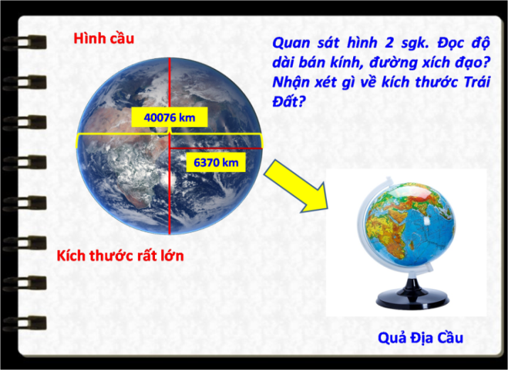 | 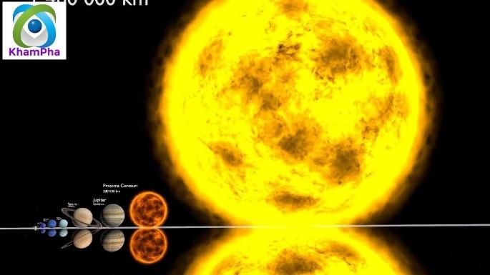
* Lưu ý: Hoạt động kể các dạng hình học không yêu cầu HS kể hết
- GV gợi mở: các em về đọc lại truyện bánh chưng, bánh dày và Hành trình vòng quanh thế giới của Ma-giê-lăng từ năm 1522 hết 1083 ngày để hiểu thêm về quá trình nhận thức và đi đến cơ sở khoa học khẳng định của con người về hình dạng Trái Đất.
Bước 2: Thực hiện nhiệm vụ
- HS thực hiện nhiệm vụ, trao đổi kết quả làm việc và ghi vào giấy nháp.
- GV quan sát, theo dõi, đánh giá thái độ…
Bước 3: Báo cáo và thảo luận
- GV cho các đội chấm chéo nhau kết quả của phiếu học tập và công bố kết quả để các em đối chiếu so sánh.
- Yêu cầu mỗi 1 đội cử 1 HS làm đại diện lên trình bày.
Bước 4: Kết luận, nhận định
- GV nhận xét trình bày của HS, cung cấp thêm thông tin và chốt kiến thức.

II. Hình dạng và kích thước Trái Đất
- Trái Đất có dạng hình cầu với kích thước rất lớn.
- Quả địa cầu là mô hình thu nhỏ của bề mặt Trái Đất.
- Diện tích bề mặt Trái Đất là 510 triệu km²;
- Bán kính Trái Đất tại Xích đạo có độ dài là 6.378km.

3. HOẠT ĐỘNG LUYỆN TẬP (Dự kiến thời gian: 7 phút)
a. Mục tiêu
- Củng cố, khắc sâu nội dung kiến thức bài học; hệ thống lại nội dung kiến thức vừa tìm hiểu về vị trí, hình dạng và kích thước của Trái Đất trong Hệ Mặt Trời.
b. Nội dung hoạt động
- Vận dụng kiến thức bài học và hiểu biết cá nhân để trình bày được những nội dung kiến thức vừa tìm hiểu về vị trí, hình dạng và kích thước của Trái Đất trong Hệ Mặt Trời.
c. Sản phẩm hoạt động
HS tham gia trò chơi và quan sát hình vẽ trả lời câu hỏi.
d.Tổ chức hoạt động
Hoạt động cá nhân, cặp/bàn
Bước 1: Chuyển giao nhiệm vụ
* GV yêu cầu HS lên bảng tổng kết nội dung bài học.
Bài tập 1. GV sử dụng quả Địa Cầu và hướng dẫn cách chơi (2 em một cặp, chơi trò chơi có tên "Nói gì chỉ đó". Ví dụ bạn A nói "Cực Nam" thì bạn B phải chỉ được "Cực Nam", mỗi bạn có 2 lượt thay phiên nhau, HS làm tốt có thể cho điểm cộng hoặc điểm miệng để động viên.
Bài tập 2. Căn cứ vào hình dưới đây, hãy điền tên các hành tinh trong Hệ Mặt Trời theo thứ tự từ 1 đến 8.
Bước 2: Thực hiện nhiệm vụ
- HS khai thác thông tin và dựa vào hiểu biết cá nhân trả lời câu hỏi; trao đổi kết quả làm việc với các bạn khác.
- GV quan sát, theo dõi, đánh giá thái độ làm việc, giúp đỡ những HS gặp khó khăn.
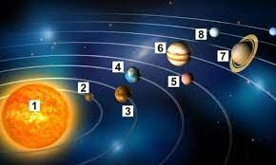

1 ................................................................................ | 5 ................................................................................
2 ................................................................................ | 6 ................................................................................
3 ............................................................................... | 7 ................................................................................
4 ................................................................................ | 8 ................................................................................

Bước 3: Báo cáo và thảo luận
- HS trình bày trước lớp kết quả làm việc cá nhân.
- HS khác nhận xét, bổ sung.
Bước 4: Kết luận, nhận định
GV thông qua trình bày của HS rút ra nhận xét, khen ngợi và rút kinh nghiệm những hoạt động rèn luyện kĩ năng của cả lớp.
4. HOẠT ĐỘNG VẬN DỤNG (Dự kiến thời gian: 3 phút)
a. Mục tiêu
- HS vận dụng được những kiến thức, kĩ năng đã học để giải quyết vấn đề.
- Rèn luyện kĩ năng viết thư ngắn.
b. Nội dung hoạt động
Vận dụng kiến thức đã học hoàn thành bài thư ngắn.
c. Sản phẩm hoạt động
HS về nhà viết một lá thư khoảng 200 từ giới thiệu về Trái Đất của chúng ta với người bạn ở hành tinh khác.

d. Tổ chức hoạt động
HS thực hiện ở nhà
Bước 1: Chuyển giao nhiệm vụ
- GV đưa câu hỏi nhận định: Giả sử có một người bạn sinh sống ở hành tinh khác, em hãy viết một lá thư khoảng 200 từ giới thiệu về Trái Đất của chúng ta với bạn ấy.
Bước 2: Thực hiện nhiệm vụ
HS hỏi và đáp ngắn gọn những vấn đế cần tham khảo.
Bước 3: Báo cáo và thảo luận
GV dặn dò HS tự làm ở nhà tiết sau nhận xét.
Bước 4: Kết luận, nhận định
GV nhận xét, đánh giá kết quả bài tập vận dụng của HS ở tiết học sau.
------------------------------------------------------

